BỘ CÂU HỎI BÀI 15 TỪ TRƯỜNG
A. TRẮC NGHIỆM (10 CÂU)
Câu 1. (NB) Phát biểu nào sau đây sai?
A. Xung quanh nam châm luôn có từ trường.
B. Xung quanh nam châm luôn có từ trường. Khi có nam châm khác đặt trong từ trường này thì nam châm đó sẽ chịu tác dụng của từ trường.
C. Xung quanh nam châm luôn có từ trường. Khi có vật có tính chất từ đặt trong từ trường này thì sẽ chịu tác dụng của từ trường.
D. Chỉ khi nam châm E (hay vật được làm từ vật liệu từ) đặt gần một nam châm F thì lúc đó xung quanh nam châm F mới xuất hiện một từ trường và từ trường này tác dụng lực từ lên nam châm E (hay tác dụng lực từ lên vật được làm từ vật liệu từ).
Đáp án: D
Câu 2. (NB) Ta có thể quan sát từ phổ của một nam châm bằng cách rải các
A. vụn nhôm vào trong từ trường của nam châm.
B. vụn sắt vào trong từ trường của nam châm.
C. vụn nhựa vào trong từ trường của nam châm.
D. vụn của bất kì vật liệu nào vào trong từ trường của nam châm.
Đáp án: B
Câu 3. (NB) Chọn phát biểu sai khi mô tả từ phổ của một nam châm thẳng.
A. Các mạt sắt xung quanh nam châm được sắp xếp thành những đường cong.
B. Các đường cong này nối từ cực này sang cực kia của thanh nam châm.
C. Các mạt sắt được sắp xếp dày hơn ở hai cực của nam châm.
D. Dùng mạt sắt hay mạt nhôm thì từ phổ đều có dạng như nhau.
Đáp án: D
Câu 4. (NB) Phát biểu nào sau đây là sai?
A. Xung quanh nam châm có từ trường của nam châm đó.
B. Ở hình ảnh từ phổ của nam châm, nơi nào mạt sắt dày thì từ trường mạnh, nơi nào mạt sắt thưa thì từ trường yếu hơn.
C. Trong từ trường của nam châm, nơi nào từ trường mạnh thì lực từ mạnh, nơi nào từ trường yếu hơn thì lực từ yếu hơn.
D. Trong từ trường của nam châm, nơi nào từ trường yếu thì đường sức từ dày, nơi nào từ trường mạnh hơn thì đường sức từ thưa hơn.
Đáp án: D
Câu 5. (NB) Người ta dùng dụng cụ nào để nhận biết sự tồn tại của từ trường?

A. Nhiệt kế. B. Đồng hồ.
C. Kim nam châm có trục quay. D. Cân.
Đáp án: C
Câu 6. Chiều của đường sức từ của một thanh nam châm cho ta biết
A. chiều chuyển động của thanh nam châm.
B. chiều của từ trường Trái Đất.
C. chiều quay của thanh nam châm khi treo vào sợi dây.
D. tên các từ cực của nam châm.
Đáp án: D
Câu 7. Đường sức từ của nam châm không có đặc điểm nào sau đây?
A. Càng gần hai cực, các đường sức từ càng gần nhau hơn.
B. Mỗi một điểm trong từ trường chỉ có một đường sức từ đi qua.
C. Đường sức từ ở cực Bắc luôn nhiều hơn ở cực Nam.
D. Đường sức từ có hướng đi vào cực Nam và đi ra cực Bắc của nam châm.
Đáp án: C
Câu 8. (TH) Hình nào dưới đây biểu thị đúng chiều của đường sức từ trong thanh nam châm thẳng?
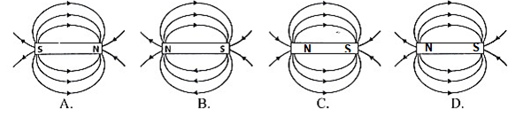
Đáp án: D
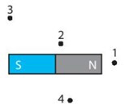
Câu 9. Lực từ tác dụng lên kim nam châm đặt tại vị trí nào trên Hình là mạnh nhất?
A. Vị trí 1.
B. Vị trí 2.
C. Vị trí 3.
D. Vị trí 4.
Đáp án: A
Câu 10. Kết luận nào sau đây là sai:
- Nam châm điện gồm một ống dây có dòng điện chạy qua quấn quanh một lõi sắt non.
- Từ trường của nam châm điện tương tự từ trường của nam châm thẳng.
- Từ trường của nam châm điện tồn tại ngay cả sau khi ngắt dòng điện chạy vào ống dây dẫn.
- Từ trường của nam châm điện phụ thuộc dòng điện chạy vào ống dây và lõi sắt trong lòng ống dây.
Đáp án: C
B. TỰ LUẬN (5 CÂU)
Câu 11. (NB) Nêu điểm nào giống nhau giữa không gian quanh nam châm và dòng điện.
Lời giải:
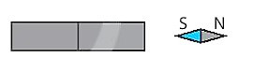
Điểm giống nhau giữa không gian quanh nam châm và dòng điện là không gian đó đều có từ trường.
Câu 12. (NB) Xác định cực của nam châm thẳng khi biết chiều của kim nam châm đặt tại vị trí như Hình.
Lời giải:
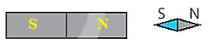
Ta thấy thanh nam châm và kim nam châm đang hút nhau nên đầu bên phải là cực Bắc (N), đầu bên trái là cực Nam (S).

Câu 13. (TH) Khi tìm hiểu về một ứng dụng của nam châm điện trong lĩnh vực công nghiệp qua các phương tiện truyền thông hay trên mạng, qua bạn bè người thân hãy trả lời câu hỏi sau:
a) Nam châm điện làm nhiệm vụ gì trong thiết bị?
b) Hoạt động của nó như thế nào để thực hiện nhiệm vụ đó?
Lời giải:
a) Nam châm điện được sử dụng rộng rãi trong ngành công nghiệp ví dụ như trong cần cẩu rác, cần cẩu nâng vật, …
- Trong cần cẩu rác: sử dụng nam châm để loại bỏ các kim loại có tính chất từ ra khỏi các chất khác.
- Trong cần cẩu nâng vật: Nam châm điện cũng được sử dụng để nâng các khối kim loại lớn, những vật cồng kềnh như ô tô, bằng cách gắn nam châm vào các cần cẩu.
b) Hoạt động của nam châm điện
Trong cần cẩu rác và cần cẩu nâng vật đều sử dụng nam châm điện và nó hoạt động được là do tác dụng từ của dòng điện tạo nên. Xung quanh dòng điện có từ trường.

Câu 14. (VD) Hình 15.1 là hình ảnh từ phổ của hai thanh nam châm có hai cực khác tên đặt cạnh nhau. Hãy vẽ đường sức từ đi qua điểm A và điểm B (Sử dụng quy ước vẽ chiều đường sức giống như đối với thanh nam châm).  Lời giải:  Đường sức từ có chiều quy ước là đi ra từ cực bắc (N) và đi vào cực nam (S). | 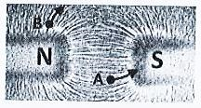  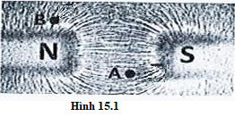
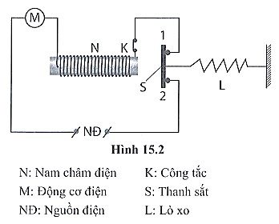
Câu 5. (VDC)
Hình 15.2 mô tả cấu tạo một thiết bị tự động ngắt mạch điện khi dòng điện trong mạch tăng quá mức cho phép (được gọi là rơ le dòng). Nam châm điện N ở thiết bị này có chức năng sau: Khi dòng điện qua nam châm điện ở mức cho phép thì thanh sắt S bị lò xo L kéo sang phải làm đóng các tiếp điểm 1, 2.
Hãy giải thích tại sao khi dòng điện chạy trong mạch điện có lắp thiết bị điện M
(ví dụ như động cơ điện) tăng quá mức cho phép thì dòng điện bị ngắt, do đó, động cơ được bảo vệ.
Lời giải:
Khi dòng điện chạy trong mạch điện có lắp thiết bị điện M (ví dụ như động cơ điện) tăng quá mức cho phép thì lực từ của nam châm N hút thanh sắt S thắng lực tác dụng của lò xo nên S bị kéo sang trái, do đó làm ngắt dòng điện (tại vị trí 2 và tại khóa K). Động cơ được bảo vệ, không có dòng điện quá tải chạy qua.

